*A-ROSA STELLA*

DESCUE NTO

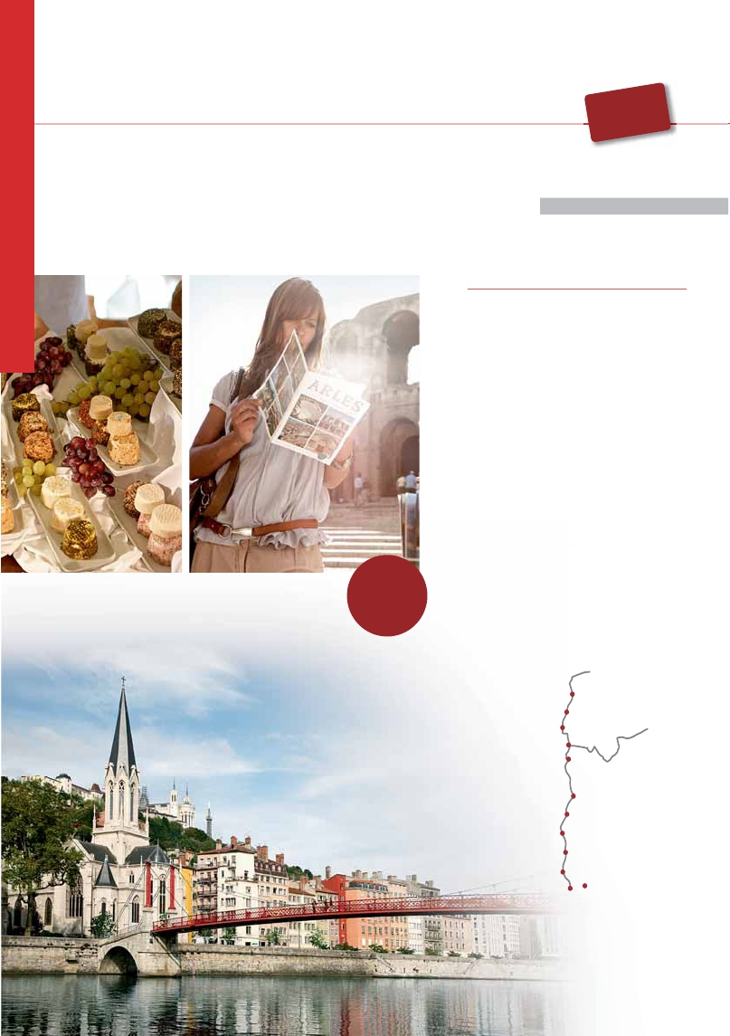

*Ródano Mediterráneo*

*Lyon, Viviers, Avignon, Arles, Camargue...* 8 días

desde

(1)

**-350** $

EPORCAMAROT

**1.625** $

*Asistencia*

*a bordo*

*y visitas*

*turísticas*

*en castellano*

CRUCERO POR EL RODANO

Día Puerto                       llegada  salida

1  LYON (Francia)                   –    21:00

Traslado al puerto

2  VIVIERS                       13.00  19:00

Gargantas de Ardeche (opcional)

3  AVIGNON (Francia)              01:00  24:00

Visita de la ciudad (incluida)

Puente Gard (opcional)

4  ARLES (Francia) 08:00    –

Visita de la ciudad (incluida)

Parque natural Camarga (opcional)

5  ARLES (Francia)                   –    09:00

Visita de Marsella (opcional)

PORT St.LOUIS                 12:30  19:00

6  TOURNON/TAIN L’HERMITAGE     16:00  21:00

7  LYON (Francia)                 07:00    –

Visita de la ciudad (incluida)

8  LYON                          –      –

Desembarque

(1) Reservando antes

del 15 de Marzo de 2017

*Saóna*

Lyon

FRANCIA

Tournus

Mâcon

Trévoux

Vienne

*Ródano*

SUIZA

Tournon/Tain-l’Hermitage

La Voulte

Viviers

Avignon

Arles

Port St. Louis

Marsella

*Itinerario nº* 25



*Lyon, Arles, Aviñon, Marsella...*

DÍA 1. LYON

Traslado al puerto para embarcar en el crucero

A-Rosa Stella, donde las señoras serán recibidas con

una rosa. Acomodación. Tiempo libre. Copa y cena

buffet de bienvenida. Noche a bordo.

DÍA 2. VIVIERS: Gargantas Ardeche

Cuando usted despierte el Arosa Stella estará

navegando por el Ródano. Disfrute de un excelente

desayuno y de las vistas desde la cubierta solárium.

A las 13.00 el buque atracara en Viviers: Perla de

la Edad Media. Si lo desea posibilidad de realizar

opcionalmente la visita de las gargantas de Ardéche.

Se trata de 32 Km de paisajes espectaculares entre

acantilados de hasta 300 metros de altura. Regreso

al barco para la cena buffet. Noche a bordo.

DÍA 3. AVIÑON

Pensión completa a bordo. Cuando usted despierte

el buque A-Rosa Stella estará amarrado en el puerto

de Avignon, hoy en día una pequeña ciudad de

provincias a la orilla del Ródano, sometida por

unas murallas que la concentran y la guardan.

Después del desayuno iniciaremos la visita incluida

de esta prestigiosa ciudad medieval declarada

patrimonio Cultural de la Humanidad por la Unesco.

El puente de Aviñón forma parte del Patrimonio

de la Humanidad desde el año 1995, junto con el

nos estará esperando en Port de ST Louis una de las

tres puertas de la camarga Salvaje. Situada entre el

río y el mar, esta ciudad presume de un patrimonio

turístico rico en diversidad. Dentro de la comarca

de la Provenza, un paseo por la ciudad nos ayudara

a descubrir sus muchos encantos. Regreso al barco.

Cena buffet y noche a bordo.

DÍA 6. TOURNON/ TAIN L´HERMITAGE

Desayuno buffet. Mañana de navegación en la que

podrá disfrutar desde nuestra cubierta solárium o

desde su cabina con balcón de los bonitos paisajes

de la Provenza. Almuerzo buffet a bordo. A las

16:00 horas llegaremos a Tournon ciudad que le da

la bienvenida en el corazón del valle del Ródano y

a la entrada de las Gorges du Doux, la puerta de

entrada a la Provenza y sus perfumes. Está situada

en la ribera del Ródano. Es conocida por sus vinos,

chocolates, frutas y su patrimonio histórico. Les

invitamos opcionalmente a conocer unas típicas bo-

degas de los vinos de la zona.

DÍA 7. LYON

Pensión completa. Tras el desayuno buffet les

invitamos a realizar la visita de la ciudad. Lyon es la

tercera ciudad más importante de Francia después

de París y Marsella y la segunda área metropolitana

del país. Actualmente es la capital del departamento

de Ródano y de la región Ródano-Alpes. Cuenta

con un patrimonio histórico y arquitectónico

importante, teniendo inscrita una gran superficie

como Patrimonio de la Humanidad de la UNESCO.

El Museo de la Civilización Galorromana y el

Teatro Antiguo, lugar donde tiene lugar el célebre

festival de Las Noches de de Fourvière. El barrio

Renacentista del Viejo Lyón muestra el esplendor

de la localidad en los siglos XV y XVI. Cruzando el

río Saône, la Península alberga el Museo de Bellas

Artes, segundo museo de Francia tras el Louvre.

El Museo de los Tejidos y de las Artes Decorativas

muestra la industria de la seda en Lyón, capital de

la seda desde el siglo XVI. Almuerzo a bordo. Tarde

de Navegación, aproveche para disfrutar del spa y

de un masaje a bordo o bien relájese en la cubierta

solar disfrutando de los paisajes de la región de la

provenza. Noche a bordo.

DÍA 8. LYON

Desayuno buffet. Desembarque y traslado al aero-

puerto de Lyon. Fin del viaje y de nuestros servicios.

Palacio de los Papas, la catedral y el Petit Palais,

Salidas                         Cabina   S

además de las antiguas murallas de la ciudad. Tras

el almuerzo a bordo del barco, posibilidad de hacer

una excursión opcional al puente Gard, acueducto

romano perfectamente conservado y clasificado

como una de las obras maestras arquitectónicas de

la antigüedad. Regreso al barco para la cena. Noche

a bordo.

DÍA 4. ARLES - Parque natural de Camarga

Pensión completa a bordo. Tras disfrutar de

nuestro magnífico desayuno realizaremos la visita

incluida de esta ciudad. La ciudad, se sitúa junto

al cauce del Ródano en las puertas del delta más

PRECIOS X PERSONA camarote doble en $

Cabina A       Cabina C       Cabina D

Doble          Exterior       Con balcón      Con balcón

Julio              1    15      1.625           2.045           2.410           2.460

Julio             22    29      1.650           2.070           2.435           2.480

Agosto          12            1.650           2.070           2.435           2.480

Niños gratis (2 a 12 años): en habitación triple, con 2 adultos, gratis. En categoría S. De 2 a 12 años incluidos, compartiendo

cabina con un adulto descuento del 20%.

No existen camarotes individuales. Se debe utilizar doble como uso single, el suplemento es el 80%.

Mínimo de 16 personas para asistencia en castellano.

grande de Francia. Arles es indisociable de pintores

**5**%  60 días antes de la salida

impresionistas y vanguardistas como Van Gogh,

Picasso, etc. Visita panorámica de la ciudad donde

descubriremos el anfiteatro romano el mayor

de toda Francia y declarado Patrimonio de la

Humanidad en 1981 y el Teatro romano. Regreso al

barco para el almuerzo. Tarde libre, les proponemos

realizar opcionalmente una visita para conocer

“La Camarga”, Palabra mágica, la Camarga es el

territorio donde los hombres viven con los caballos,

los toros, las aves, el cielo y el agua. Magia de una

comarca de espacios naturales protegidos. Es un

paisaje único. Este santuario ornitológico presenta

cerca de 400 especies y aves, entre ellas el flamenco

rosa, que es el símbolo de la Camarga. Regreso al

barco para la cena buffet. Noche a bordo.

DÍA 5. ARLES-MARSELLA - PORT DE ST LOUIS

Pensión completa a bordo. Les ofrecemos opcional-

mente la visita de Marsella la ciudad más impor-

tante de Francia en cuanto a turismo costero. Pero

además, alberga gran cantidad de edificios histó-

ricos que atraen a multitud de turistas al año, así

como su importante y significativo puerto marítimo.

En nuestra visita veremos: La Basílica de Santa María

la Mayor es un edificio de estilo románico-bizantino

único en su género en Francia. Notre-Dame de la

Garde, es una basílica menor y está situada a 162

metros de altura sobre el viejo puerto, el ayunta-

miento, el Palacio de la Bolsa. Regreso al barco que

INCLUIDO

**Crucero A-ROSA STELLA**, pensión completa a bordo.

Desayuno, almuerzo y cena en excelentes buffets. In-

cluido agua mineral.

**Pensión completa “Plus”:** Snack al mediodía el día

de embarque. Durante la estancia en el barco, les

ofreceremos sobre las 15 h., café y té acompañado de

una selección de tartas. Agua mineral en la cabina: 1

botella por persona a la llegada.

**Alojamiento** en camarotes dobles con 2 camas bajas y

baño completo.

**Maleteros:** para embarque y desembarque.

**Asistencia** permanente a bordo en castellano

(mínimo 16 pasajeros).

**Visitas incluidasen castellano:**

Panorámica de Aviñon

Panorámica de Arles

Panorámica de Lyon

Bebidas Premium 275 $

Bebidas Clasic 175 $

NOTAS

El precio no incluye: Tasas de puerto y aeropuerto, propinas

(entre 5 y 8 euros por persona y día), teléfono y otros gastos

no especificados como incluidos en el itinerario.

117 Rhin

Descuentos venta anticipada

**Reservas antes del 15 de Marzo de 2017**

**-350** $

**POR CAMAROTE**

**Reservas con 60 días de antelación**

**10**% reservandorecuadroantes de la salida

Fechas con 60 días

Resto fechas, reservando

**Otros descuentos:**

10% de descuento grupos de 10 a 16 personas.

5% de descuento para novios

5% de descuento para mayores de 65 años

Este descuento no es acumulable a otras ofertas o promociones.

No se aplica sobre tasas, visados, incremento de carburante.

Los descuentos no son acumulables entre sí. Plazas limitadas.